Universidad Mayor Real y Pontificia San Francisco Xavier de Chuquisaca


FACULTAD DE INGENIERIA Y CIENCIAS APLICADAS MECA-ELECTRONICAS
SISTEMAS DE CONTROL II
(ELT – 345)
COCHE VELOCISTA
ESTUDIANTES:
BUENO CUIZA OSCAR ING. ELÉCTRICA.
PAOLA LILIANA ROMERO TUMIRI ING. ELÉCTRICA.

SUCRE – BOLIVIA

CONTENIDO
1. PLAN DE TRABAJO 4
1.1 INTRODUCCIÓN 4
1.2 ANTECEDENTES 5
1.3 OBJETIVO GENERAL 5
1.4 OBJETIVOS ESPECÍFICOS 6
2. INGENIERÍA DEL PROYECTO 6
2.2 COCHE VELOCISTA 6
2.3 PARTES CONSTITUTIVAS DEL COCHE VELOCISTA 7
2.4 CARACTERÍSTICAS TÉCNICAS DE LOS MOTORES DE CORRIENTE DC A CONTROL Y DE LOS SENSORES 10
2.5 IDENTIFICACION DE LAS VARIABLES DE ENTRADA Y SALIDA 11
2.6 CALIBRACION DE LOS SENSORES DE VELOCIDAD Y DE POSICION 11
2.7 MODELO MATEMATICO A PARTIR DE LEYES FISICAS 13
2.8 Funciones de Transferencia del Motor de Corriente Continua DC 14
2.9 Implementación en Simulink del Motor de Corriente Directa DC 21
2.10 FUNCION DE TRANFERENCIA DE PLANTA 22
2.11 SELECCIÓN DE PERIODO DE MUESTREO 26
S = 9.07 26
2.12 RETROALIMENTACIÓN DE LA POSICIÓN (LAZO CERRADO) 26
2.13 EL CONTROLADOR PID DIGITAL 27
2.14 SINTONIZACIÓN DEL PD DIGITAL MEDIANTE MÉTODOS HEURÍSTICOS 28
2.15 ESPECIFICACIONES DE CONTROL EN EL DOMINIO DEL TIEMPO 28
2.16 ESPECIFICACIONES DE CONTROL EN EL DOMINIO DE LA FRECUENCIA 29
2.17 CALCULO DEL ÍNDICE DEL DESEMPEÑO DE LOS CONTROLADORES 29
2.18 IMPLEMENTACIÓN DEL PD DIGITAL 30
2.19 PROGRAMACIÓN DEL PD EN ARDUINO 30
2.20 ANÁLISIS DEL EFECTO WINDUP 34
2.21 CONCLUSIONES 34
2.22 RECOMENDACIONES 35
2.23 BIBLIOGRAFÍA 35
3. ANEXOS 36
3.1 HOJA DE DATOS TÉCNICOS DE LOS DIFERENTES COMPONENETES UTILIZADOS 36
2.24 REPORTE FOTOGRAFICO DEL TRABAJO REALIZADO 39
3.2 VIDEO DE LAS PRUEBAS REALIZADAS 40

PLAN DE TRABAJO

INTRODUCCIÓN
El robot seguidor de línea funciona, en esencia, como un sistema de lazo cerrado. Su "sentido de la vista" lo proporcionan un conjunto de sensores ópticos —usualmente fotorresistencias (LDR) o, más comúnmente en diseños avanzados, sensores infrarrojos (IR) dispuestos en un arreglo lineal o matricial— que escanean continuamente la superficie inmediatamente frente al vehículo. Estos sensores captan las variaciones en la reflectividad de la luz, discriminando entre el color de la línea y el del fondo. Este procesador ejecuta un algoritmo de control —que puede ir desde una lógica proporcional (P) hasta configuraciones más sofisticadas como PID (Proporcional-Integral-Derivativo), o incluso algoritmos basados en lógica difusa o redes neuronales— cuyo propósito es traducir la posición instantánea de la línea con respecto al centro del robot en comandos de corrección.
Estos comandos se transmiten a los actuadores, que son típicamente motores de corriente continua (CC) o servomotores, encargados de gobernar el movimiento de las ruedas. La elección estratégica entre configuraciones de tracción diferencial (dos ruedas motrices independientes y una o más ruedas locas) o dirección Ackermann (similar a un automóvil) define profundamente la cinemática y la estrategia de control. El algoritmo dicta, en milisegundos, diferencias de velocidad entre las ruedas o ángulos de giro, permitiendo al robot ajustar su trayectoria para mantenerse centrado sobre la línea. Todo este proceso —detección, cálculo, actuación— ocurre en fracciones de segundo, en un ciclo perpetuo que requiere una sintonización fina y una calibración meticulosa de cada componente. La mecánica y la aerodinámica también juegan un papel crucial, especialmente en las competencias de "velocistas", donde el diseño del chasis (bajo centro de gravedad, rigidez, reducción de peso), la elección de las ruedas y la distribución de la masa son factores decisivos para lograr altas velocidades sin perder adherencia en las curvas.
Más allá de su faceta de proyecto educativo, el robot seguidor de línea encapsula los principios fundamentales de sistemas robóticos mucho más complejos. Los desafíos que presenta —como el manejo de intersecciones, curvas cerradas, cambios de textura o iluminación de la pista, y la optimización de la velocidad versus la estabilidad— son análogos a los que enfrentan los vehículos autónomos a gran escala, los robots de logística en almacenes o los sistemas de guiado automatizado en entornos industriales.

ANTECEDENTES
Su operación se fundamenta en un objetivo aparentemente sencillo: guiar al vehículo de manera autónoma sobre una trayectoria marcada por una línea, usualmente oscura sobre un fondo claro. Este logro se consigue mediante una combinación de sensores que monitorizan constantemente la posición de la ruta y un sistema de control que, en función de esos datos, modifica la dirección y la velocidad del coche. Esta simplicidad conceptual, no obstante, esconde una integración multidisciplinaria que los ha convertido en un recurso invaluable tanto para la enseñanza como para la investigación en ingeniería.
En la actualidad, los diseños más avanzados emplean conjuntos o arreglos de múltiples sensores, como fotodiodos o módulos infrarrojos, que proporcionan una lectura más detallada y fiable de la línea. Esta información de alta resolución permite ajustes direccionales rápidos y sutiles. Paralelamente, el movimiento se gestiona mediante motores de corriente continua (CC) controlados por circuitos electrónicos como puentes H, los cuales modulan digitalmente la velocidad y el sentido de giro. Esta sinergia entre percepción y actuación permite, por ejemplo, reducir la velocidad en las curvas pronunciadas y acelerar en los tramos rectos, optimizando así el rendimiento global y la eficiencia energética del robot.
En definitiva, el desarrollo y construcción de un coche seguidor de línea representa un ejercicio integral de ingeniería, que abarca la electrónica, la mecánica y la programación. A través de este proyecto se adquieren competencias prácticas en diseño de circuitos, selección de componentes hardware, codificación de firmware y evaluación de desempeño, consolidándolo como un pilar fundamental dentro de la robótica educativa y la investigación aplicada en sistemas autónomos.

OBJETIVO GENERAL
Diseñar, calcular e implementar un sistema de control para un coche velocista capaz de seguir una trayectoria de forma autónoma y estable. El proyecto busca integrar aspectos de electrónica, robótica y control, con el propósito de optimizar la respuesta del vehículo, garantizando precisión y eficiencia en el seguimiento del recorrido.

OBJETIVOS ESPECÍFICOS
- Seleccionar, dimensionar y diseñar el sistema mecánico y electrónico del autito.
- Implementar los componentes seleccionados a la placa del coche velocista de línea.
- Realizar el calculo del modelo matemático del lazo cerrado del sistema de control.
- Diseñar el código de Arduino para los motores seguidores de línea.
- Implementar el controlador PD al código del sistema.
- Realizar pruebas para dar la mejor calibración de los valores k_{p}, k_{d} y la velocidad.
- Evaluar el desempeño del sistema en condiciones reales.

INGENIERÍA DEL PROYECTO
- COCHE VELOCISTA
Un coche velocista es un robot seguidor de línea optimizado para velocidad. Al especificar que usa control PD y no tiene enconders, se describe su estrategia de control y una limitación clave.
Control PD (Proporcional-Derivativo): Es el algoritmo que gobierna su dirección. Actúa como un piloto automático que corrige el rumbo basándose en:
- Error actual (P): Cuánto se ha desviado la línea del centro del robot.
- Velocidad del error (D): Qué tan rápido se está produciendo esa desviación. Este término "anticipa" las curvas, suaviza el movimiento y permite tomar trayectorias más rápidas y estables.
Sin Encoders: Significa que no mide la velocidad real de sus ruedas. El control de velocidad es "a ciegas": se envían órdenes de potencia (PWM) a los motores, pero no se verifica si se cumple la velocidad deseada. Esto simplifica el hardware, pero lo hace sensible a variaciones por batería, fricción o desgaste.
Sensar: Un array de sensores (ej. infrarrojos) detecta la posición de la línea y genera una señal de error.
Calcular: El microcontrolador aplica la fórmula del control PD a este error, obteniendo un valor de corrección.
Actuar: Este valor se traduce en una diferencia de potencia (PWM) entre el motor izquierdo y el derecho, haciendo que el robot gire para centrarse. La velocidad base en rectas o curvas se gestiona con valores predefinidos.
Esta configuración (PD sin encoder) representa un equilibrio entre rendimiento y simplicidad. Es una solución ágil y eficaz para competencias, donde la respuesta rápida en curvas (gracias al PD) es prioritaria, y se acepta la limitación de no tener un control de velocidad finamente ajustado (por la falta de encoder). Su éxito depende de una calibración precisa de las constantes P y D y de un diseño mecánico muy consistente.
- PARTES CONSTITUTIVAS DEL COCHE VELOCISTA
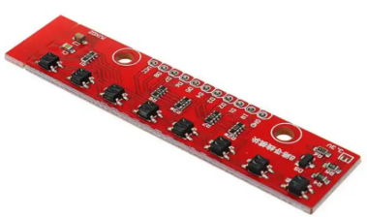
- Arreglo de 8 sensores QTR8-A
- Dimensiones: 75 x 13mm
- Voltaje de funcionamiento:3.3V5,0 V
- Consumo de corriente: 100 mA
- 8 salidas análogas independientes
Cada módulo es un portador conveniente para ocho pares de emisores y receptores de infrarrojos (fototransistores) espaciados uniformemente a intervalos de 0,375" (9,525 mm). Todas las salidas son independientes, pero los LED están dispuestos en pares para reducir a la mitad el consumo de corriente.
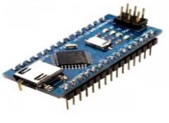
- Arduino (nano)
- Microcontrolador
- Dimensiones: 0.73 x 1.70
- Memoria flash: 16 KB (ATmega168)
- Pines de E/S digitales: 14 (de los uales6 proveen salida PWM)
- Voltaje de operación: (nivel lógico): 5 V
El Arduino permitiría cargar el programa u algoritmos directamente desde el USB para el control de robot velocista.

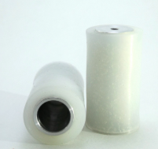
- Ruedas para coche velocista
Las ruedas de silicona o goma blanda para un coche velocista ofrecen alta adherencia al suelo, lo que mejora el agarre y la estabilidad en curvas. Gracias a su flexibilidad y textura, reducen el deslizamiento y permiten una aceleración y frenado más precisos, ideales para seguir líneas a gran velocidad con control y suavidad.
- Micromotores
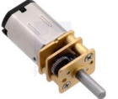
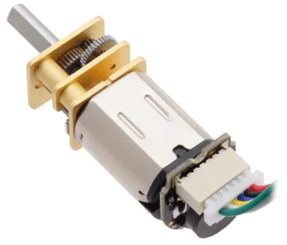
- Dimensiones: 26 x 10 x 12mm
- Relación de engranajes 10:1
- Voltaje de funcionamiento: 12V
- Velocidad: 3000 rpm a 12V
- Consumo sin carga: 100mA a 12V
- Consumo con carga: 800mA a 12V
-Torque de: 0.3 kg-cm (4 oz pulgadas) a 12V
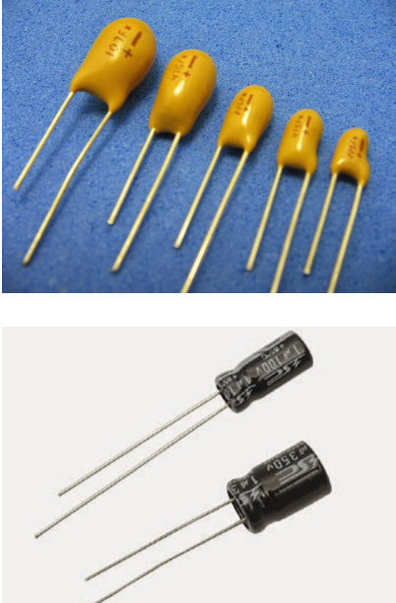
- Capacitores

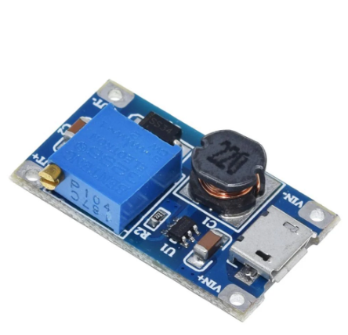
- Elevador de voltaje
Máxima corriente de salida: 2A (recomendado para usar dentro de 1A)
Voltaje de entrada: 2 v-24 v
voltaje máximo de salida:> 28V
Eficiencia:> 93% (eficiencia y entrada y salida de la presión diferencial)
Tamaño: 30mm * 17 Mm * 14 Mm (largo * ancho de altura)

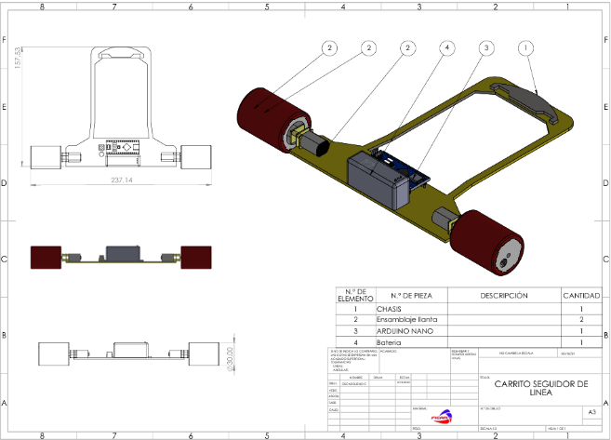
- CHASIS
La imagen muestra una placa electrónica de circuito impreso (PCB) diseñada para un coche velocista seguidor de línea. En ella se pueden observar las pistas conductoras, sensores y conexiones necesarias para el control del vehículo. Esta placa permite interconectar los componentes electrónicos como sensores, microcontrolador y motores, asegurando un funcionamiento eficiente y ordenado del sistema de control del robot.

- MODULO TBG6612FGNG
Qué es: Driver de 2 motores DC (puente H dual).
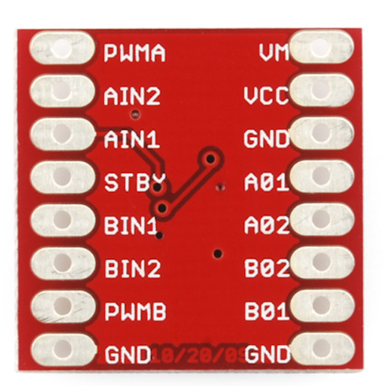
Voltaje motor (VM): hasta 15 V.
Corriente:
- Continua: ~1.2 A por motor
- Pico: hasta 3.2 A (cortos pulsos)
Voltaje lógico (VCC): 2.7 – 5.5 V
Protecciones: térmica, bajo voltaje.
Modos de control: Avanzar (CW), Retroceder (CCW), Frenado corto, Stop.
- CARACTERÍSTICAS TÉCNICAS DE LOS MOTORES DE CORRIENTE DC A CONTROL Y DE LOS SENSORES
MOTORES DE CORRIENTE CONTINUA CC
Datos generales
Tipo: Motor DC de imán permanente (puede venir solo o con caja de engranajes).
Diámetro típico de la carcasa: ~ 12 mm (en la versión “N20” común) y eje de ~3 mm.
Velocidad sin carga: ~ 3000 rpm (según versión) bajo voltaje especificado.
Voltaje de funcionamiento típico: 3 V / 6 V / 12 V (depende de la versión). Alibaba+1
Especificaciones eléctricas
Voltaje nominal: por ejemplo 6 V o 12 V.
Corriente sin carga: baja, típicamente algunos decenas de miliamperios (ej., ~0.05 A) en algunas versiones. Alibaba
Corriente en carga/choke depende de la carga mecánica y reproducción del par.
Sensores QTR 8A CURVO
Número de sensores IR (emisor + fototransistor): 8. Intervalo entre sensores: ~9.525 mm (0.375 ") entre centros. TME
Alimentación de los LEDs emisores: al operar a 5 V, la corriente sumada del módulo está justo por debajo de ~100 mA. TME
Tipo de salida: salidas analógicas (cada canal entrega un voltaje proporcional a la reflectancia) — en la versión QTR 8A.
Voltaje de lógica/sensores: típico 5 V (y ciertas versiones pueden adaptarse a 3.3 V según modificación). TME
Uso típico: sensor de línea para robótica, seguimiento de línea, detección de bordes, etc.

- IDENTIFICACION DE LAS VARIABLES DE ENTRADA Y SALIDA
VARIABLES DE ENTRADA: Voltaje aplicado
VARIABLES DE SALIDA: Velocidad
Posición
- CALIBRACION DE LOS SENSORES DE VELOCIDAD Y DE POSICION

Los sensores de reflectancia como el QTR-8A miden la intensidad de la luz reflejada, pero sus lecturas brutas dependen críticamente de:
- Condiciones de iluminación ambiental
- Voltaje de batería.
- Reflectividad especifica de la superficie.
- Distancia sensor-superficie.
La calibración tiene como objetivo de transformar lecturas analógicas brutas que representa consistentemente ´´blanco´´ y ´´negro´´ independientemente de las condiciones externas.
Mínimo calibrado: lectura en superficie más reflectante (línea blanca).
Máximo calibrado: lectura en superficie menos reflectante (fondo negro).
Teoría de Estimación de Posición Sin Encoders
el sensor como dispositivo de posicionamiento: El QTR-8ª funciona como un sensor de posición discreto que mapea una situación espacial continua a un valor numérico.
Para 8 sensores espaciados uniformemente, esto produce valores de 0 a 7000, donde 3500 representa el centro.
Viendo el sensor desde una interpretación física: esta posición calculada es una estimación del centroide optimo de la línea bajo el array de sensores, no una medida directa de posición física del robot.
Sensores de Reflectancia, sistema de control de referencia en un robot con encoder, temdriamos:
- Variable de posición, distancia recorrida de encoders.
- Variable de velocidad, derivada de la posición (velocidad lineal).
El sistema sin encoder se debe proceder de forma diferente.
- Variable de posición, desviación lateral de la línea.
- Variable de velocidad, tasa de cambio de la desviación.
Análisis del Termino Derivativo como Estimador de Velocidad
La velocidad en la interpretación física representa:
- Rapidez con que el robot se esta desviando de la línea.
- Inercia del error: como está cambiando la situación.
Solo depender del sensor tiene limitaciones fundamentales, tales como: No mide velocidad real de las ruedas, Depende críticamente de una tasa de muestreo constante, Es ruidosa (amplifica fluctuaciones en mediciones).
Sintonización del Controlador:
Kp alto, responde fuertemente a desviaciones, pero puede causar oscilaciones.
Kd alto, amortigua oscilaciones, pero puede hacer lenta la respuesta.
Relación kd/kp óptima, depende de la velocidad del robot y radio de curvas.

- MODELO MATEMATICO A PARTIR DE LEYES FISICAS
Los elementos más importantes de un motor DC vienen representados por la siguiente figura:
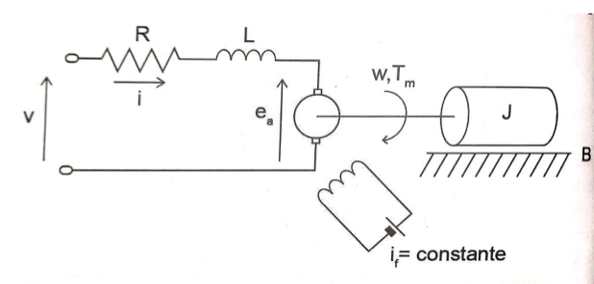
La armadura del motor DC se modela como si tuviera una resistencia constante en serie con una inductancia constante que representa la inductancia de la bobina de la armadura, y una fuente de alimentación que representa la tensión generada en la armadura.
La primera ecuación se realiza haciendo un análisis de la malla del circuito:
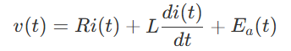
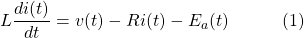
Donde (Fuerza contraelectromotriz [volts]) es una tensión generada que resulta cuando los conductores de la armadura se mueven a través del flujo de campo establecido por la corriente del campo
Naturalmente, en toda potencia mecánica desarrollada en el rotor se entrega a la carga mecánica conectado al eje del motor de CC.
Parte de la potencia desarrollada se pierde a través de la resistencia de la bobina del rotor, la fricción, por histéresis y perdidas por corrientes de Foucault en el hierro del rotor.
Desde aquí las perdidas por fricción y parte de la energía desarrollada es almacenada como energía cinética en la masa girante del rotor. La ecuación de la sección mecánica viene dada por el modelo
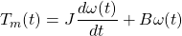
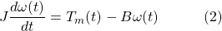
Donde es el torque del motor de corriente continua, es el coeficiente de fricción equivalente al motor de CD (corriente continua) y la carga montados sobre el eje del motor, es el momento de inercia total del rotor y de la carga con relación al eje del motor, es la velocidad angular del motor y 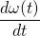 es la aceleración angular.
Para poder lograr la interacción entre las ecuaciones anteriores se proponen las siguientes relaciones que asumen que existe una relación proporcional, (Constante contraelectromotriz [v/rad s]), entre el voltaje inducido en la armadura y la velocidad angular del eje del motor.
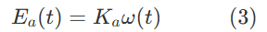
Y se supone la siguiente relación electromecánica que establece que el torque mecánico es proporcional, (Constante de Torque [Nm / A]), a la corriente eléctrica que circula por el motor DC.
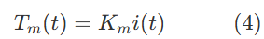

- Funciones de Transferencia del Motor de Corriente Continua DC
Comenzamos aplicando transformada de Laplace a las ecuaciones 1 al 4.
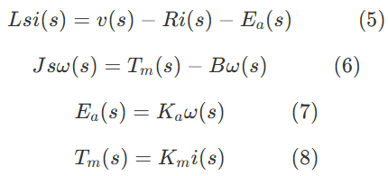
sustituimos ec 7 y ec 8 en la ec 5
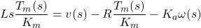
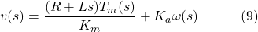
De la Ec 6, podemos obtener la velocidad angular:
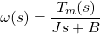 (10)
Sustituyendo Ec 10 en Ec 9
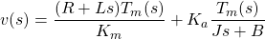
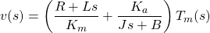
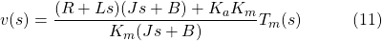
De esta forma podemos obtener la función de transferencia que relaciona la salida (torque) del motor de CD con la entrada (voltaje)
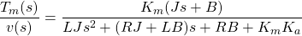
Notemos que el motor posee diferentes salidas como puede apreciarse en el siguiente diagrama de bloques del motor DC.
De la misma forma, se pueden usar las ecuaciones para obtener la función de transferencia que relacionen cualquier salida con la entrada que es voltaje.
Función de transferencia de la fuerza contraelectromotriz con relación al voltaje:
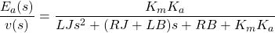
Función de transferencia de la corriente de armadura con relación al voltaje:
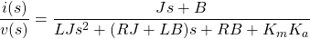
Función de transferencia de la velocidad angular con relación al voltaje:
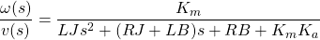
Por otro lado si estamos interesados en conocer la posición del motor de corriente directa DC, basta simplemente con integrar la velocidad angular, en otras palabras, simplemente colocamos un integrador a la función de transferencia anterior. Por lo tanto la ecuación que representa la posición del Motor DC es:
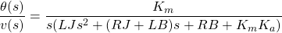
Resistencia
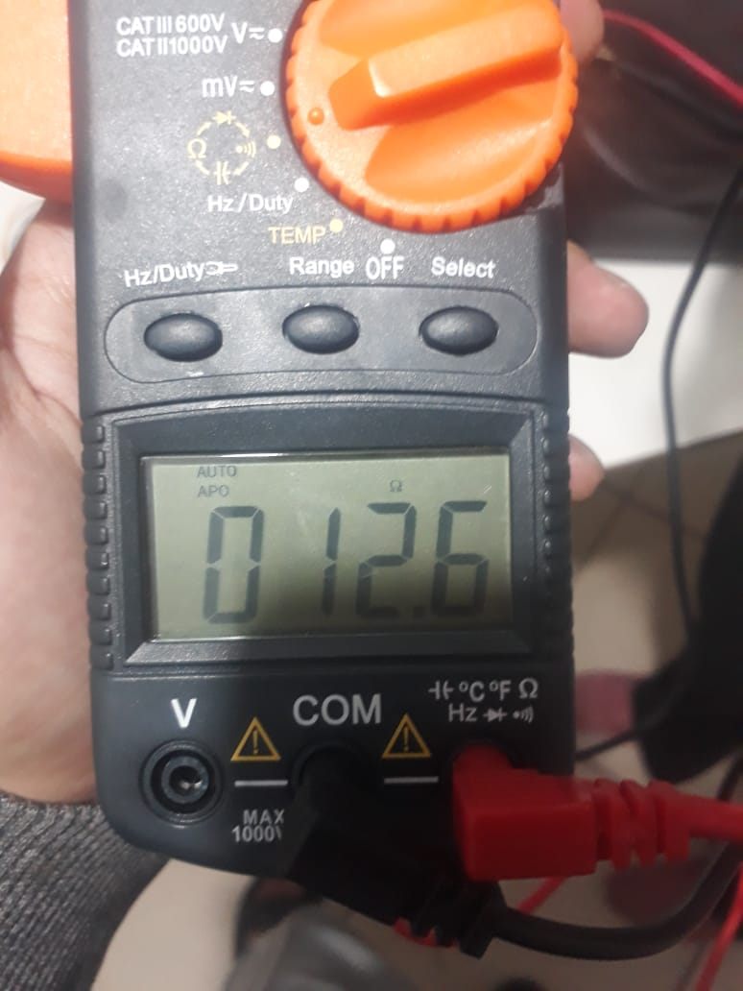
Hay vários métodos para determinar la resistencia de la armadura del Motor, para este caso, usaré el método más sencillo que es medir directamente los devanados de la armadura del motor con un multímetro.
R= 12,6 Ω
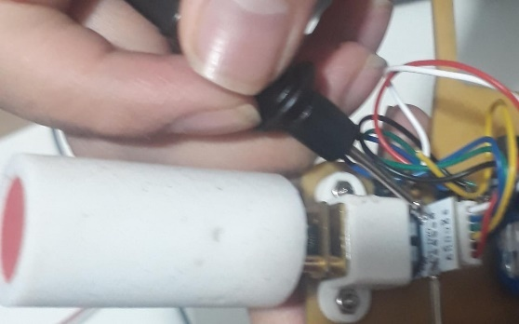

Inductancia de la Armadura
La inductancia de armadura () también puede ser medida de los devanados del motor (Cables de alimentación del motor) utilizando un inductómetro. Como yo no poseeo esta herramienta, voy a suponer una inductancia pequeña debido al tamaño del motor, y dejaré que mi algoritmo de optimizacón determine este parámetro.
L=2.5mH

Constante electromotriz y de torque
De la ecuación (3) podemos extraer la constante contraelectromotriz
Ka​=Ea/W(t)​​
Aplicando Ley de Kirchoff: 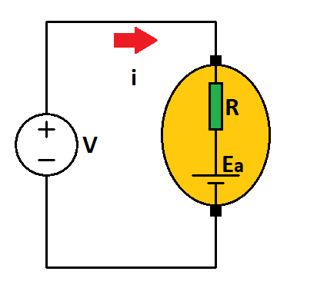
Ka​= v−iR/ ω(t)​

- Constante electromotriz
- Voltaje aplicado
- corriente de la armadura consumida por el motor
- Resistencia de la armadura en Ohms
- Velocidad en Radianes por Segundo
Con el siguiente circuito y algún tacometro o micrcocontrolador que lea el encoder del motor podemos determinar el voltaje, la corriente y la velocidad para el cálculo de la constante
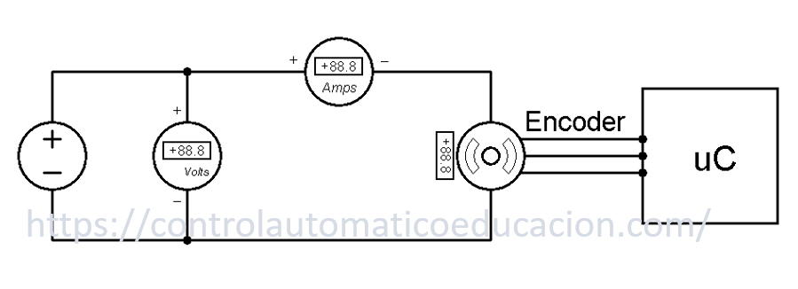
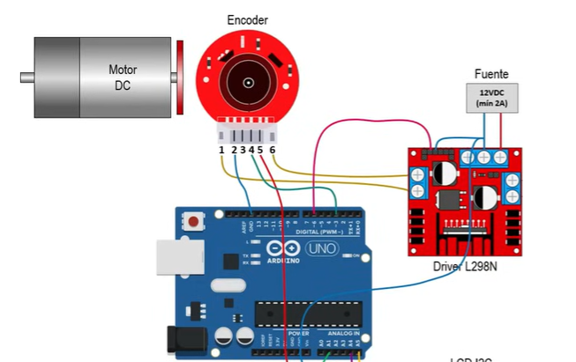

Va (v) | Ia (A) | W(RPM) | W(rad/s)
10.5 | 0.53 | 2625 | 274,89

Ka= (10,5 – 6.678) / 274,89 =0,014 Vs

Dado que la constante electromotriz de voltaje es igual a la constante de torque tenemos:
Ka = Km = 0,014 Nm
Constante de tiempo mecánica
Debido a la relación directa entre la tensión de armadura y la velocidad del eje del motor, al momento de aplicarle un escalón de voltaje al motor, podemos observar una respuesta transitoria de velocidad para condiciones de carga fija. A partir de esta respuesta podemos encontrar la constante de tiempo, el cual es el 63.2% del crecimiento de la dinámica hasta llegar al estado estable. Ese tipo de dinámicas ya fue explicado en nuestra entrada de Sistemas de Primer Orden.
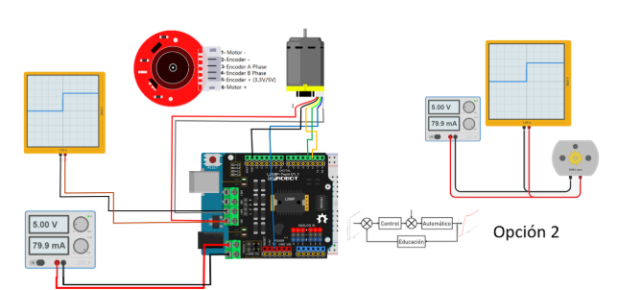
Para el caso del motor, deberemos colocar un osciloscópio en los bornes del motor y generar escalones entre +5v y 0v para poder observar esa dinámica. Podemos valernos de un generador de señales, o utilizar algún código para manipular motores con Arduino por ejemplo. O sencillamente conectar el motor directo a la fuente y capturar el momento exacto cuando ocurre la transición de voltaje.
tm​=0.025s

Momento de Inercia J
La siguiente ecuación es empleada para determinar el momento de inercia utilizando los parámetros que tenemos hasta este momento.
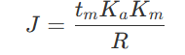
J= (0,025 x 0,014) / 12,6 = 0,0000277 kg m^2
Constante de Fricción de Coulomb
Esta expresión se obtiene cuando el motor se encuentra en estado estable, o sea alcanza una velocidad constante, aplicando la ecuación (2) colocando las derivadas en cero dado que estamos en estado estacionario, tenemos que:
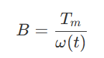
Donde es el torque mecánico dado por la expresión (4), sin embargo, a la ecuación anterior podemos adicionarle el torque generado por la carga que acabamos de calcular es decir el torque de fricción, en ese caso si consideramos este parámetro podemos usar la siguiente expresión:
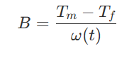
- Constante de fricción de Coulomb
- torque mecánico
- torque de fricción
- velocidad en radianes
Vemos que nuevamente necesitamos medir la velocidad, para mi caso voy a utilizar los mismos datos que obtuve al calcular la constante electromotriz, sin embargo puedes tomar diversos datos en diferentes puntos de voltaje,
B= Km x i / w = 0,014 x 0,53 /274.9 = 0,0002699 N.m.s

Parámetros del Motor de 12v DC
La siguiente tabla resume todos los parámetros encontrados en esta práctica:
Parámetro | Símbolo | Valor | Unidad
Momento de Inercia | J | 0,0000277 | Kg.m^2
Constante de Fricción viscosa | B | 0,0002699 | N.m.s
Constante de Fuerza Electromotriz | Ka | 0,014 | V/rad s
Constante del Par del Motor | Km | 0,014 | N.m/A
Resistencia de Armadura | R | 12,6 | Ohms
Inductancia eléctrica | L | 1,5 | H

- Implementación en Simulink del Motor de Corriente Directa DC
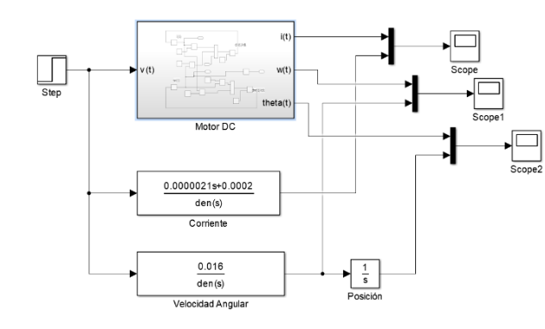
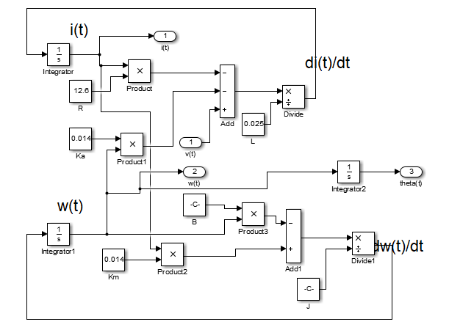
w/v = 0,014/ 6,9250x10^-8 S^2 + 4,165x10^-5 S + 0,0342

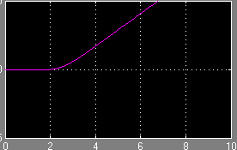
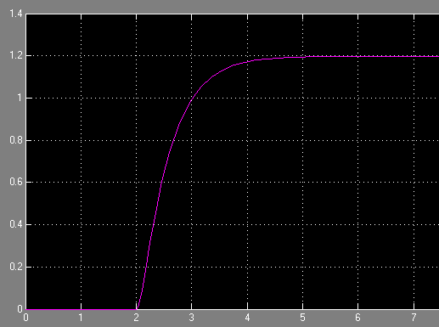
Velocidad angular Posicion

- FUNCION DE TRANFERENCIA DE PLANTA

Modelo cinemático del robot diferencial

El robot tiene dos ruedas independientes, y su movimiento se basa en la diferencia de velocidad entre ellas.
La relación fundamental es:

θ˙ =R (ω − ω )
L R L
θ˙ = velocidad angular del robot respecto a su eje vertical
R = radio de la rueda
L = distancia entre las dos ruedas
ω_{R}, ω_{L} = velocidades angulares de las ruedas derecha e izquierda
En el dominio de Laplace (con condiciones iniciales nulas):
θ(s) = R ⋅1 ⋅ [ω (s) − ω (s)]
L s R L
(El factor 1/s aparece porque θ˙ es la derivada de θ)

Modelo de los motores
Cada motor responde a un voltaje aplicado según una función de transferencia M (s):
ω_{R}(s) = M (s) ⋅ U_{R}(s), ω_{L}(s) = M (s) ⋅ U_{L}(s)

Los voltajes aplicados a cada motor se descomponen en:

U_{base}: voltaje común que hace avanzar al robot en línea recta.
U : acción de control diferencial que hace girar al robot.

U_{R} = U_{base} + U , U_{L} = U_{base} – U

Entonces:

Sustitución en la ecuación cinemática
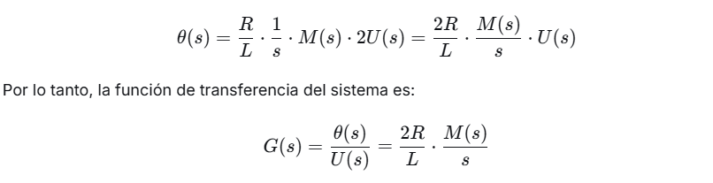

Función de transferencia del motor M (s)

Un motor DC se modela como:

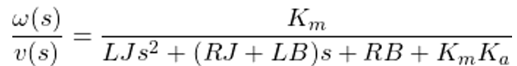

Datos del motor:
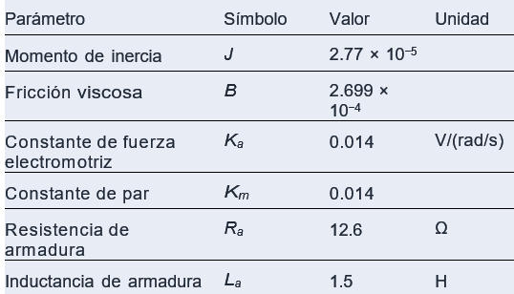

Cálculo de coeficientes:

ENONCES
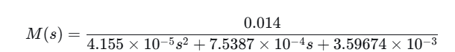
REDUCIENDO NOS QUEDARIA
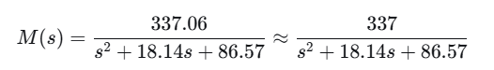
Datos geométricos (convertidos a metros):
- Radio de rueda R=0.75 cm=0.0075 m
- Distancia entre ruedas L=23.7 cm=0.237 m

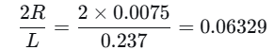

Sustituyendo:
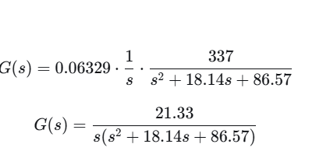

Resultado

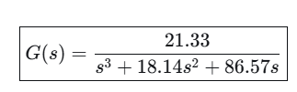

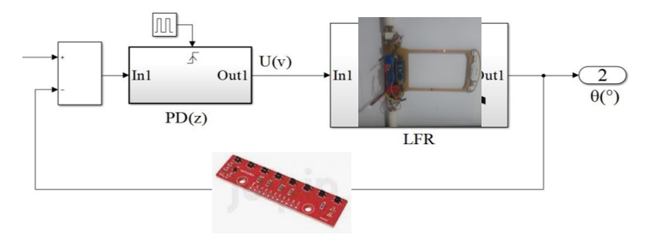

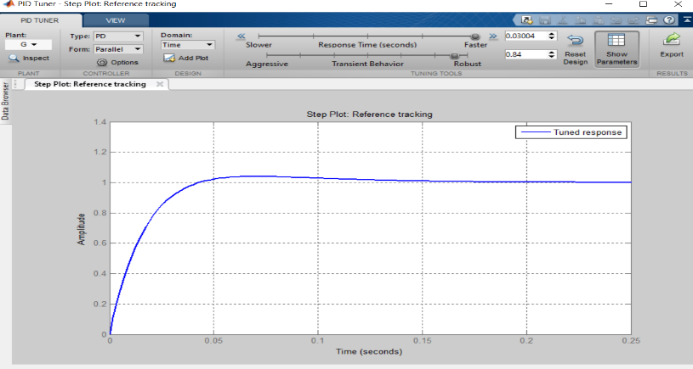
Sintonización del PD a través de pid tuner

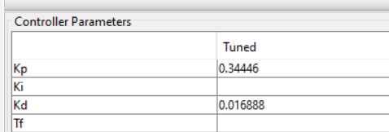

clear
clc
num = 21.33; % Numerador: 21.33
den = [1, 18.14, 86.57, 0]; % Denominador: s^3 + 18.14s^2 + 86.57s

% Crear la función de transferencia
G = tf(num, den)

% Abrir pidtool para diseñar un controlador PD
pidtool(G, 'pd')

- SELECCIÓN DE PERIODO DE MUESTREO
De nuestra función de transferencia sacamos que nuestro polo dominante es:
S = 9.07
Así que nuestra constante de tiempo será
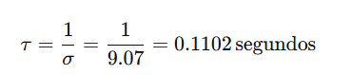

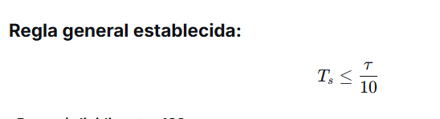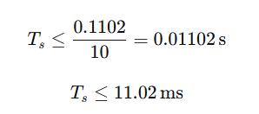

- RETROALIMENTACIÓN DE LA POSICIÓN (LAZO CERRADO)
Arquitectura de Lazo Único (PD estándar)
Esta es la configuración mas común, la que también estamos utilizando, como es:
- Error de posición Controlador PD Señal a motores (PWM).
Las ventajas de este tipo de lazo es su simplicidad, suficiente para la mayoría de aplicaciones. También incluyen limitaciones como degradación del rendimiento a altas velocidades o curvas cerradas.
- EL CONTROLADOR PID DIGITAL
Un controlador PID digital (Proporcional Integrador Derivativo) es una de las estrategias más utilizadas en sistemas de control automático, especialmente en aplicaciones como un robot seguidor de línea velocista. Su objetivo principal es ajustar continuamente la salida del sistema —ya sea la posición sobre la línea o una velocidad específica— para que se acerque lo más posible al valor deseado (punto de ajuste). Esto se logra comparando constantemente la variable medida (como la posición o velocidad real del robot) con la referencia deseada, y generando una señal de control que minimiza el error entre ambas a lo largo del tiempo.
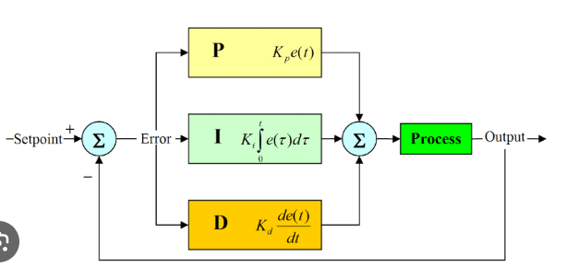
El controlador viene determinado por tres parámetros: El proporcional, el integral y el derivativo. La parte proporcional P depende del error actual, la integral I depende de la suma de todos los errores pasados, y la derivativa D es la predicción de errores futuros. La suma ponderada de los tres términos permite ajustar el proceso mediante un elemento de control, como por ejemplo, en este proyecto se ajustará la velocidad de las ruedas del robot.
El objetivo principal es maximizar velocidad en recta manteniendo estabilidad direccional, sin medición directa de velocidad de ruedas. Tiene una realimentación limitada, por solo contar con los datos de posición lateral (sensores de línea). Dinámica rápida, la respuesta en milisegundos, alta inercia. Sin medición directa de velocidad, estimación por la derivativa.
En robots velocistas, es común usar solo un control PD, el término Des crucial para la estabilidad a alta velocidad. El término I se usa menos porque puede hacer que el robot reaccione de más y se vuelva inestable, especialmente en curvas cerradas donde el error acumulado crece rápido.
- SINTONIZACIÓN DEL PD DIGITAL MEDIANTE MÉTODOS HEURÍSTICOS
Sin encoder, las heurísticas deben basarse en observación visual y comportamiento cualitativo: No hay métricas cuantitativas de velocidad real, el ´´error de velocidad´´ es realmente la derivativa del error de posición, las oscilaciones son el principal indicador de desajuste.

Tabla de Síntomas y Correcciones Inmediatas
Síntoma Visual | Diagnostico Heurístico | Corrección Inmediata | Ajuste Recomendado
Oscilaciones en línea recta | Kp demasiado alto | Reducir ganancia proporcional | kp=kp*0.7
Robot ´´navega´´ fuera de curvas | Kp demasiado bajo | Aumentar respuesta | Kp=kp*1.4
Vibraciones de alta frecuencia | Kd demasiado bajo | Aumentar amortiguamiento | Kd=kd*1.8
Respuesta ´´blanda´´, sobrepico en curvas | Kd demasiado alto | Reducir amortiguamiento | Kd=kd*0.6
Lento en corregir después de error | Ambos bajos | Aumentar proporcionalmente | Kp*1.3, kd*1.2
Inestable solo en curvas cerrdas | Kd no adaptativo | Añadir adaptativa por curvatura | Kd_curva= kd*0.8

- ESPECIFICACIONES DE CONTROL EN EL DOMINIO DEL TIEMPO
Las especificaciones temporales cuantifican el comportamiento dinámico, los parámetros del controlador lo modifican, las leyes fundamentales limitan al conjunto de especificaciones de desempeño que pueden lograrse simultáneamente en un sistema de control real, dad sus limitaciones físicas y matemáticas.
El arte de del control se encontrar el optimo compromiso para cada aplicación específica.

- ESPECIFICACIONES DE CONTROL EN EL DOMINIO DE LA FRECUENCIA
Representación matemática de sistemas dinámicos, todo sistema físico como un robot seguidor de línea puede representarse mediante ecuaciones diferenciales que relacionan entradas y salidas. En el dominio de Laplace, estas ecuaciones se transforman en funciones de transferencia algebraicas.
Control PD en Dominio de Frecuencia, donde el termino del kp es la respuesta inmediata al error actual. El termino derivativo kds se la respuesta a la tasa de cambio de error.

- CALCULO DEL ÍNDICE DEL DESEMPEÑO DE LOS CONTROLADORES
Los índices de desempeño son métricas cuantitativas que miden tan bien funciona un controlador. Convierten juicios cualitativos (funcione bien) en números comparables.
Procedimientos para encontrar los mejores kp, kd:
- Probar N combinaciones de parámetros.
- Para cada una, calcular IAE/ITAE en misma pista.
- Elegir combinaciones con índices más bajo.
- Validar visualmente (los índices no capturan todo).
Los parámetros antes mencionados son.
- IAE, error absoluto integral
- ITAE, error absoluto * tiempo
- ISE, error cuadrático integral
- ITSE, error* tiempo
Esto es solo conceptual, ya que no esta siendo aplicado en nuestro sistema de robot seguidor de línea.
- IMPLEMENTACIÓN DEL PD DIGITAL
CALCULAR EL ERROR
Con un array de 8 sensores será: -3, -2, -1, 0, 0, 1, 2, 3
Si el robot esta centrado, la suma de los pesos activos es 0.
Si se va a la izquierda, el error es negativo.
Si se va a la derecha, el error es positivo.
CALCULAR EL PD EN CADA CICLO
En cada iteración del problema,
// Calcula las componentes P, D e I del control
P = kp * error;
D = kd * (error - errorAnt);
I = ki * (error + errorAnt);

AJUSTAR MOTORES
// Calcula las velocidades de los motores derecho e izquierdo
velDer = vel + P + D + I;
velIzq = vel - P - D - I;

SINTONIZAR O AJUSTAR Kp y Kd
- Se empieza solo con Kp hasta que el robot siga la línea, aunque vibre.
- Se añade Kd, uno pequeño para suavizarlas vibraciones.
- Ki es un ultimo recurso, sino llega a centrarse en curvas largas, recién añade un Ki muy pequeño.
Realizando las respectivas pruebas hasta obtener el resultado requerido.
- PROGRAMACIÓN DEL PD EN ARDUINO
// CODIGO PID COCHE VELOCISTA (8 SENSORES)

#include <QTRSensors.h>

// Definir los pines del TB6612FNG para el control de los motores
#define AIN1 8
#define AIN2 9
#define BIN1 6
#define BIN2 5
#define PWMA 11 // PWM para Motor A (izquierdo)
#define PWMB 3 // PWM para Motor B (derecho)
#define STBY 12 // Standby (debe estar en HIGH)
#define BOTON 7 // Pin para el botón

#define NUM_SENSORS 8 // Ahora usamos 8 sensores
#define NUM_SAMPLES_PER_SENSOR 1
#define EMITTER_PIN 0

// Configuración de los sensores QTR-8A (A0 a A7)
QTRSensorsAnalog qtra((unsigned char[]) {A0, A1, A2, A3, A4, A5, A6, A7},
NUM_SENSORS, NUM_SAMPLES_PER_SENSOR, EMITTER_PIN);
unsigned int sensorValues[NUM_SENSORS];

// Variables para el algoritmo de control PID
int error;
int errorAnt = 0;
float kp = 0.1; // Ganancia proporcional
float kd = 1.4; // Ganancia derivativa
float ki = 0.000; // Ganancia integral
float P, D, I;
int vel = 255; // Velocidad base de los motores
float velDer;
float velIzq;
int velMin = -255; // Velocidad mínima permitida
int velMax = 255; // Velocidad máxima permitida

void esperarBoton() {
// Espera a que el botón se presione (baja a LOW)
while (digitalRead(BOTON) == HIGH);
delay(500); // Antirrebote simple
}

void setup() {
Serial.begin(9600);

// Configuración de pines del TB6612FNG
pinMode(AIN1, OUTPUT);
pinMode(AIN2, OUTPUT);
pinMode(BIN1, OUTPUT);
pinMode(BIN2, OUTPUT);
pinMode(PWMA, OUTPUT);
pinMode(PWMB, OUTPUT);
pinMode(STBY, OUTPUT);
pinMode(13, OUTPUT);
pinMode(BOTON, INPUT_PULLUP); // Botón con resistencia pull-up interna

digitalWrite(STBY, HIGH); // Habilita el driver TB6612FNG

// Esperar botón para iniciar calibración
Serial.println("Presiona el botón para comenzar la calibración...");
esperarBoton();

digitalWrite(13, HIGH); // Activa el LED en el pin 13 durante la calibración

// Calibración de los sensores
for (int i = 0; i < 400; i++) {
qtra.calibrate(); // Lee los sensores varias veces para calibrar
delay(1);
}

digitalWrite(13, LOW); // Apaga el LED en el pin 13 después de la calibración

// Muestra los valores mínimos y máximos calibrados
Serial.println("Valores mínimos calibrados:");
for (int i = 0; i < NUM_SENSORS; i++) {
Serial.print(qtra.calibratedMinimumOn[i]);
Serial.print(' ');
}
Serial.println();
Serial.println("Valores máximos calibrados:");
for (int i = 0; i < NUM_SENSORS; i++) {
Serial.print(qtra.calibratedMaximumOn[i]);
Serial.print(' ');
}
Serial.println();
delay(1000);

// Esperar botón para iniciar seguimiento de línea
Serial.println("Presiona el botón para comenzar el seguimiento de línea...");
esperarBoton();

// <<< AGREGADO: ARRANQUE LENTO >>>
Serial.println("Arranque lento...");
digitalWrite(AIN1, HIGH);
digitalWrite(AIN2, LOW);
analogWrite(PWMA, 130); // Motor izquierdo
digitalWrite(BIN1, HIGH);
digitalWrite(BIN2, LOW);
analogWrite(PWMB, 130); // Motor derecho
delay(350); // 0.7 segundos
// <<< FIN AGREGADO >>>
}

void loop() {
// Lee la posición actual de la línea, especificando que es una línea blanca
unsigned int position = qtra.readLine(sensorValues, true);

// Calcula el error actual
error = position - 3500; // Para 8 sensores, el centro es 3500 (rango 0 - 7000)

// Calcula las componentes P, D e I del control
P = kp * error;
D = kd * (error - errorAnt);
I = ki * (error + errorAnt);

// Calcula las velocidades de los motores derecho e izquierdo
velDer = vel + P + D + I;
velIzq = vel - P - D - I;

// Ajusta la velocidad dentro de los límites permitidos
velDer = constrain(velDer, velMin, velMax);
velIzq = constrain(velIzq, velMin, velMax);

// Controla los motores
controlarMotores(velIzq, velDer);

// Actualiza el error anterior para la próxima iteración
errorAnt = error;
}

void controlarMotores(float velocidadIzquierda, float velocidadDerecha) {

if (velocidadDerecha >= 0) {
digitalWrite(AIN1, HIGH);
digitalWrite(AIN2, LOW);
analogWrite(PWMA, velocidadDerecha);
} else {
digitalWrite(AIN1, LOW);
digitalWrite(AIN2, HIGH);
analogWrite(PWMA, abs(velocidadDerecha));
}

if (velocidadIzquierda >= 0) {
digitalWrite(BIN1, HIGH);
digitalWrite(BIN2, LOW);
analogWrite(PWMB, velocidadIzquierda);
} else {
digitalWrite(BIN1, LOW);
digitalWrite(BIN2, HIGH);
analogWrite(PWMB, abs(velocidadIzquierda));
}
}

- ANÁLISIS DEL EFECTO WINDUP
Definición y Naturaleza del Fenómeno
El efecto wind-up, también conocido como "saturación integral" o "enrollamiento integral", constituye un fenómeno no lineal que se manifiesta en controladores con acción integral cuando la señal de control alcanza los límites físicos de saturación del actuador. Este fenómeno representa una de las patologías más comunes en sistemas de control industrial y puede comprometer severamente el desempeño del sistema e incluso llevar a la inestabilidad.

- CONCLUSIONES
- La codificación es la parte central del funcionamiento apropiado del robot seguidor de línea, pues sus principales valores, kp, kd son hallados a partir del código.
- La construcción mecánica y electrónica esta basada en el plan de trabajo de documentos indicativos
- El éxito del coche seguidor de línea depende de integrar bien todas sus partes. Los sensores, el control y los motores deben trabajar en armonía para que funcione correctamente.
- Los sensores son los ojos del coche. Si no detectan bien la línea, por mejor que sea el resto del sistema, no podrá seguir el camino correctamente. Su colocación y calibración son fundamentales.
- El control del movimiento debe equilibrar velocidad y precisión. Demasiada velocidad en las curvas hace que se salga del camino, mientras que muy poca velocidad no permite buenos tiempos. Hay que encontrar el punto justo.
- Las pruebas prácticas son esenciales. En la teoría todo parece funcionar, pero es en las pruebas donde se descubren los verdaderos problemas. Probando en diferentes condiciones se mejoran los resultados.

- RECOMENDACIONES
- Comience con valores PID moderados: P para respuesta básica, I pequeño para corregir error permanente, y D suave para estabilidad. Evite valores excesivos que causen oscilaciones.
- Calibre minuciosamente los sensores bajo diferentes condiciones de luz. Una lectura confiable es fundamental para el éxito del control PID.
- Implemente control adaptativo: mayor velocidad en rectas con P bajo, menor velocidad en curvas con P más agresivo. Esto optimiza el rendimiento.
- Realice pruebas sistemáticas registrando cada ajuste del PID. Compare el comportamiento en los mismos tramos de pista para evaluar mejoras.
- Añadir enconder al sistema (PID) para mejorar el control de la velocidad y precisión del LFR

- BIBLIOGRAFÍA
1. Ogata, K. (2010). Ingeniería de Control Moderna. Pearson Educación.
2. Åström, K. J., & Hägglund, T. (2006). Advanced PID Control. ISA - The Instrumentation, Systems, and Automation Society.
3. Franklin, G. F., Powell, J. D., & Workman, M. L. (1998). Digital Control of Dynamic Systems. Addison-Wesley.
4. MathWorks Documentation Center. "PID Controller Design".
5. Arduino Foundation. "PID Library Documentation".
6. Siegwart, R., et al. (2011). Introduction to Autonomous Mobile Robots. MIT Press.
7. Murphy, R. R. (2019). Introduction to AI Robotics. MIT Press.

ANEXOS

HOJA DE DATOS TÉCNICOS DE LOS DIFERENTES COMPONENETES UTILIZADOS
MOTORES N20 3000RPMS
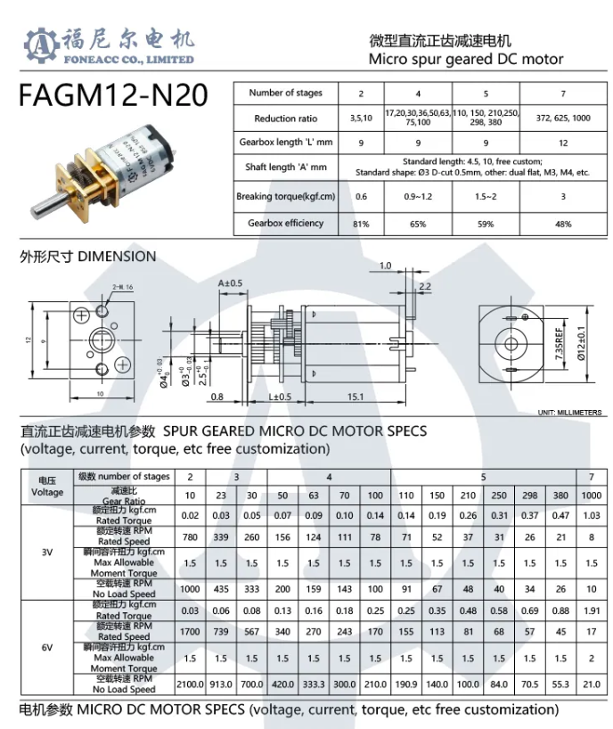
LLANTAS ESPECIALES DE ALTA TRACCION DE SILICONA
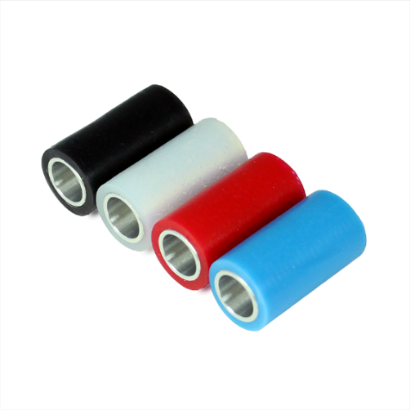

BATERIAS LIPO 7.4V 2s 600mah
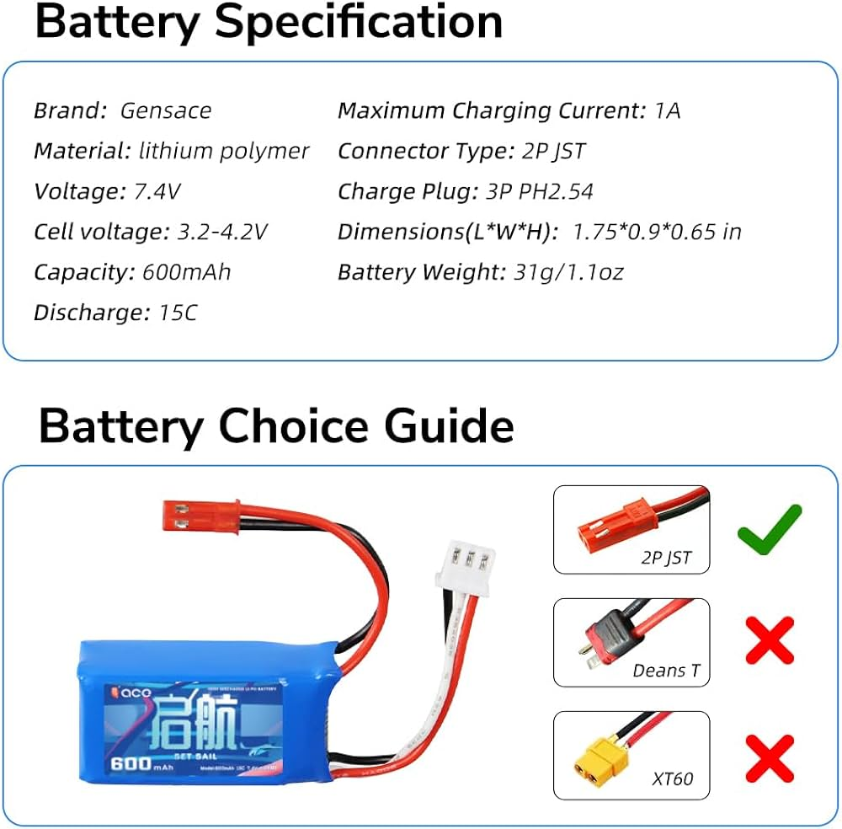

ARDUINO NANO
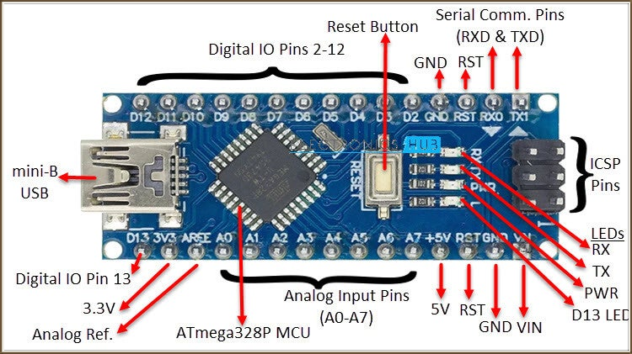
DRIVER TB6612
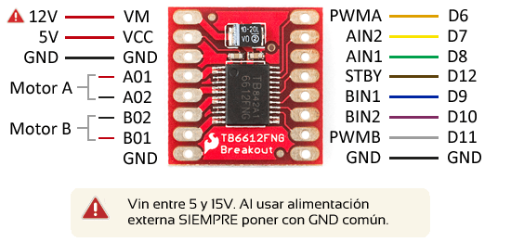
BARRA DE SENSORES QTR8A CURVO

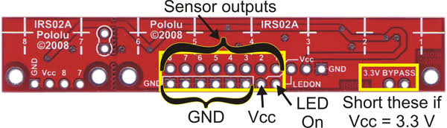
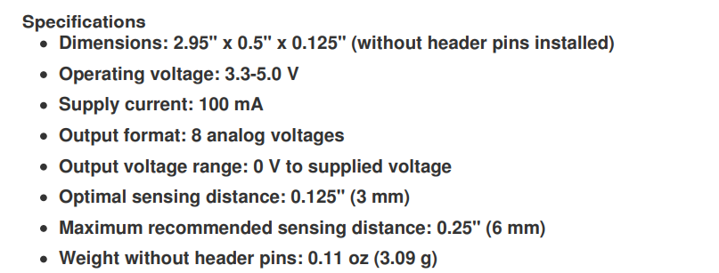

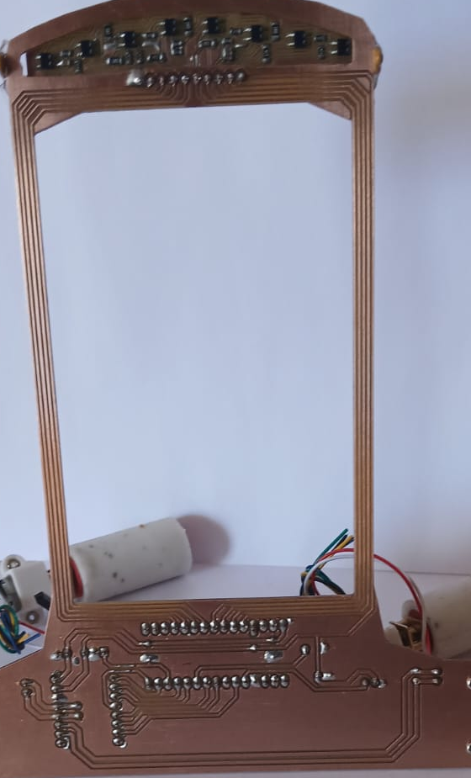
- REPORTE FOTOGRAFICO DEL TRABAJO REALIZADO
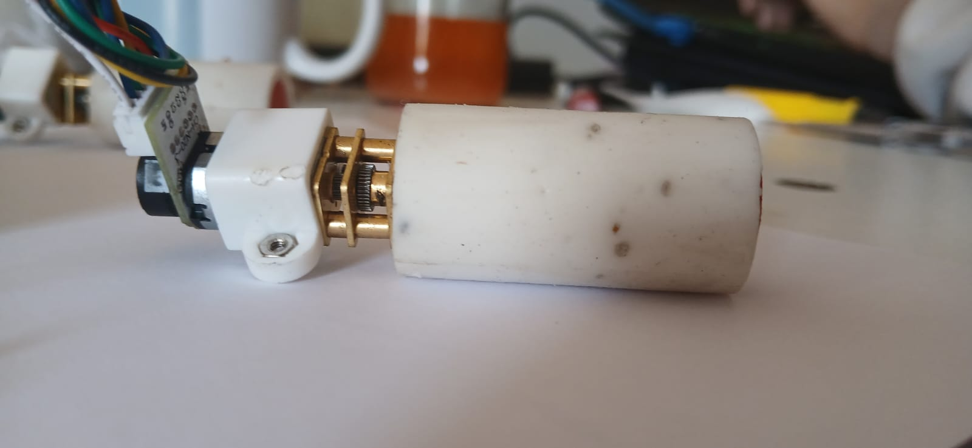

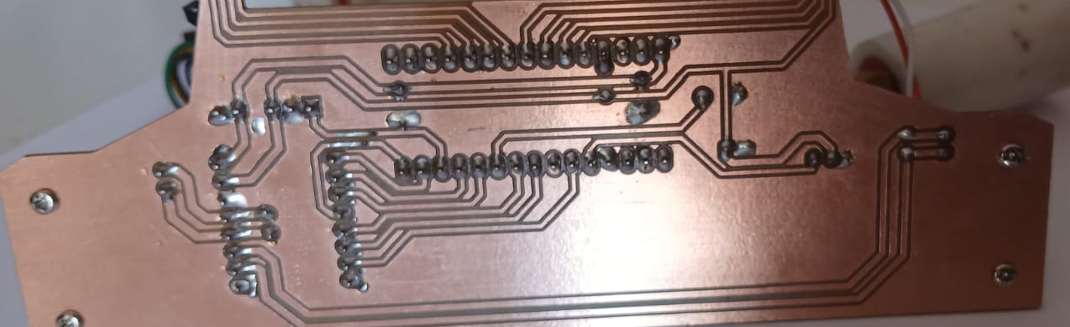
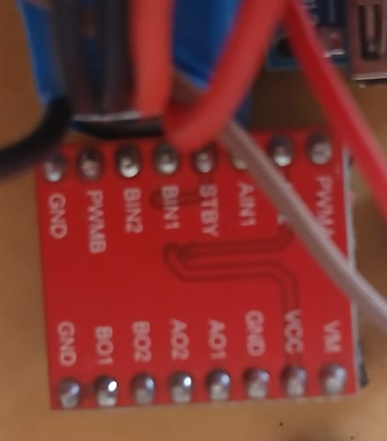
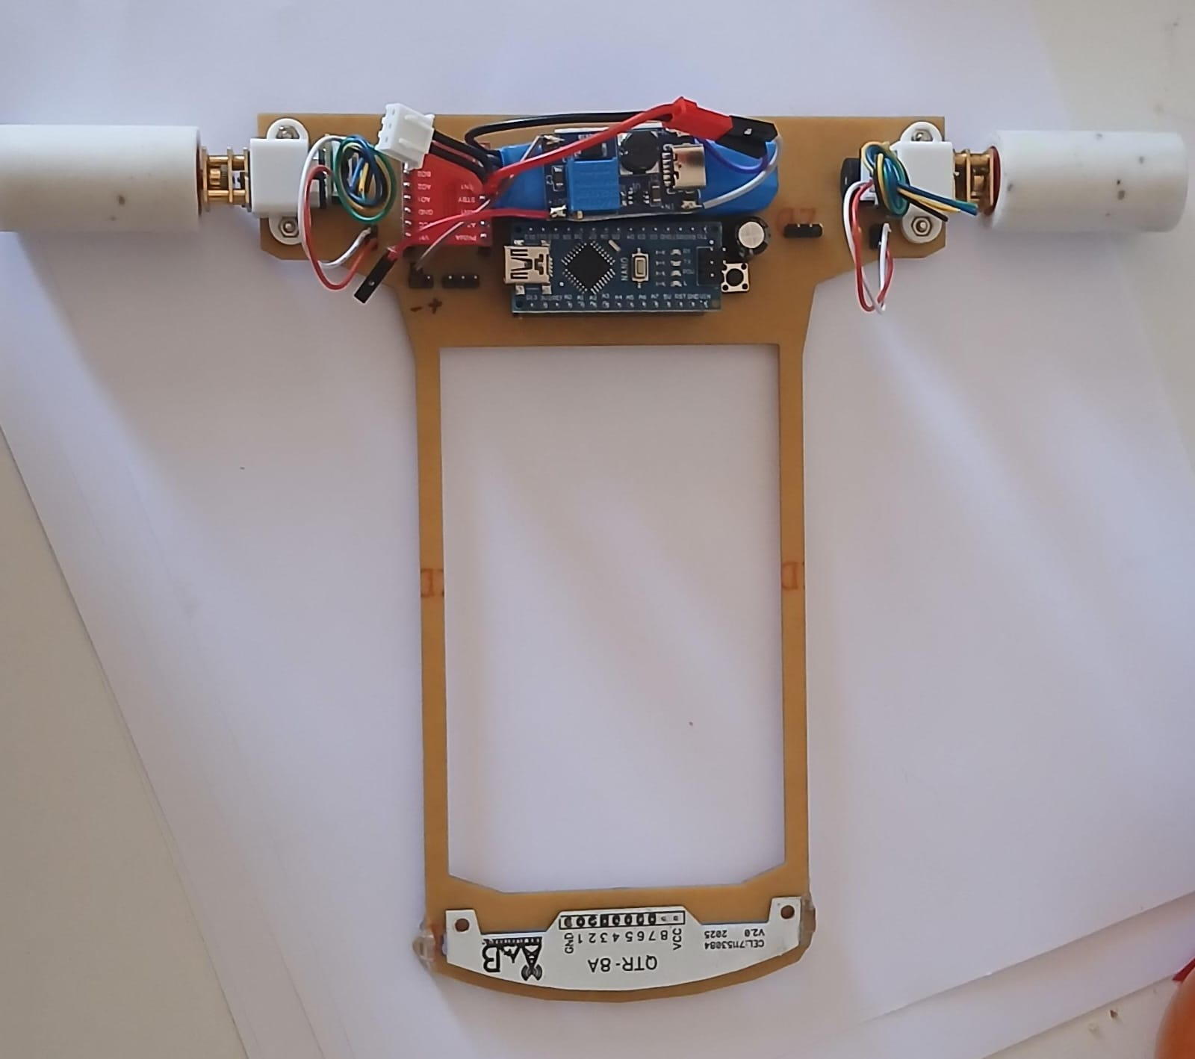

VIDEO DE LAS PRUEBAS REALIZADAS
https://drive.google.com/drive/folders/0B8hIORqWlY1UfjRzaTNaeHM0b0dVcDJwTGQyamlFSVNLdy1fVDlQaGhRWUUtcmZFa0xYYzQ?resourcekey=0-TbDSsdUqtOcNdG5LJw32fw

